Beknopte handleiding Volleyspike
Start tablet op (knop links bovenaan) – verbind met wifi van de sporthal
Open volleyspike app
Kies Volley Vlaanderen
Hoe match downloaden?
Open Match Format
Login
Club or user ID : O – 1113
Pin : @VCLEDE1 OK
Login OK
Select club : O -1113 OK
Select series : juiste ploeg kiezen OK
Select match : juiste match kiezen OK
bevestig met Done
Indien match op voorhand werd gedownload vind je deze terug op vlg manier :
Restore match
Selecteer juiste match
Bevestig met Done

Spelers en coach ingeven (door beide partijen)
Ga naar ADMINISTRATION
Doorloop de volgende stappen :
- Selecteer spelers en staff door op select te duwen ( staff = coach, bij thuiswedstrijden ook markeerder (scoremanager) en terreinafgevaardigde (field deputy) van elk team, bij jeugdmatchen mag dit dezelfde persoon zijn)
Ook kapitein aanduiden
Libero : enkel libero aanduiden (niet select)
Indien nodig truitjesnummer aanpassen :
lang op desbetreffende speler duwen
rechts bovenaan op icoon potlood duwen
Nummer aanpassen en bevestigen met ok

Indien nodig speler of staff toevoegen : rechts bovenaan bij spelers/staff ADD PLAYER of ADD OFFICIAL
Gevraagde gegevens ingeven en bevestigen met ok
Toegevoegde speler /official ook op aanwezig zetten door select

- Selecteer scheidsrechter
- Bevestig met DONE

Voor scheidsrechtercontrole (optioneel) ga naar het spelersoverzicht
Druk 2x OK om terug te gaan naar het beginscherm
Toss ingeven
SETUP SET 1
Aanduiden bij SERVER/RECIEVE of thuisploeg oplsag heeft (SERVE) of receptie (RECIEVE)
Aanduiden bij SIDE langs welke kant THUISPLOEG zal staan (side A = links van de markeerder, side B = rechts van de markeerder
Bevestig met OK

Speler die te laat toekomt
Tussen set x en set x+1 toevoegen onmiddellijk na beeindiging van set x, via
Tekenen
SIGN OFF (UNDO = terug naar vorige scherm dus terug naar TOSS)
Naar onder scrollen
Beide ploegkapiteins en beide coachen laten tekenen
Bevestigen met OK

Opstellingen ingeven voor beide ploegen
Je krijgt dit scherm
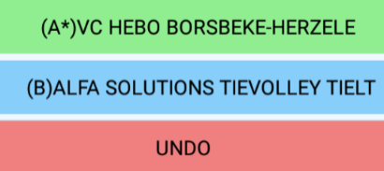
Kies welke ploeg je ingeeft
QUICK PICK
uit de lijst van de alle mogelijke spelers de juiste spelers in volgorde aanduiden (te beginnen
met positie 1 en eindigen met positie 6)
Controleren
Bevestigen met OK Na controle nog eens extra bevestigen met CONFIRM

Indien libero moet die ook aangeduid worden (geel bolletje)
Begin van de match
Klik op SCORE SET 1 (je ziet overzicht van plein met spelers, wie opslag heeft,…)
Pas bij 1e fluitsignaal van de arbiter voor opslag duwen op Start Set OK (start van tijdsopname)

Punten geven
Duwen op +1 bij ploeg die punt heeft
(opgelet : als je fout bent geweest gebruik de rode pijlknop in het midden bovenaan (undo), zo wist hij je laatst ingevoerde actie, zeker niet duwen op -1, want anders gaan je opstellingen niet meer kloppen)
Zodra Libero op het veld komt, Libero aanklikken (=> geel bolletje)
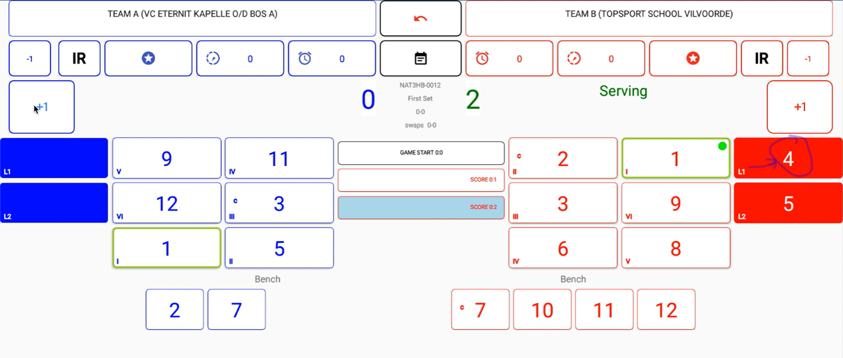
Time-out
Duwen op symbool van klokje net boven de punten bij ploeg die TO vraagt
30 s worden geteld, bij einde op ok duwen, naast klokje van aanvragende ploeg verschijnt 1
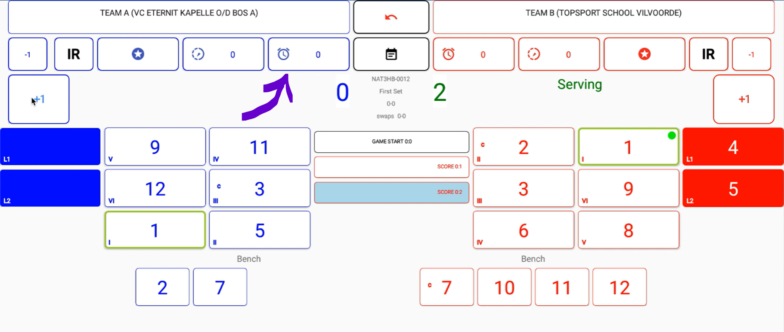
Wissels
Duw op de speler die wordt gewisseld
Kies groene kader Player substitution (swap)
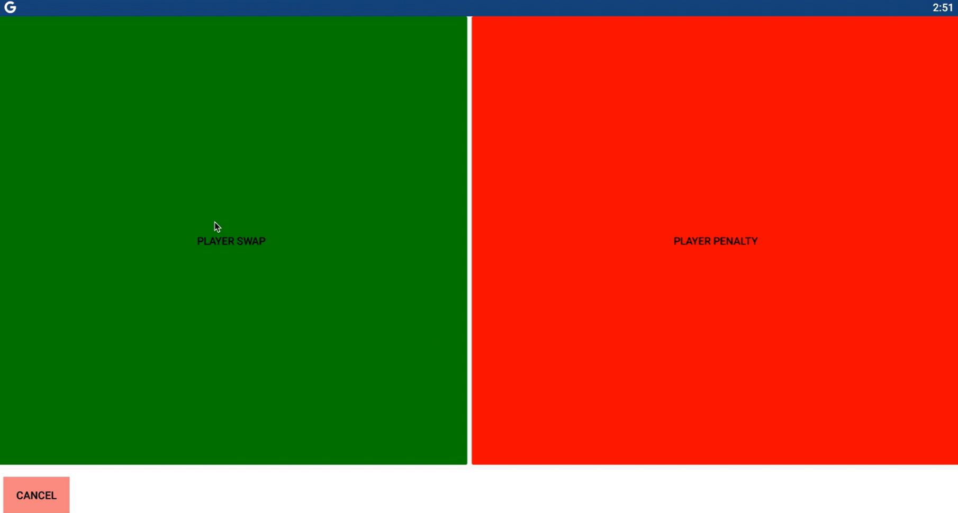
Beschikbare wisselspelers komen op scherm, duid speler aan die ingebracht wordt

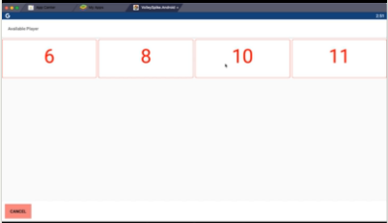

Sanctie of kaart voor speler
Duw op de speler die kaart krijgt
Kies rode kader Player sanction

Spelvertraging voor ploeg
Indien arbiter spelvertraging fluit voor ploeg (rode kaart op horloge)
Duw op symbool van klokje naast klokje van time outs
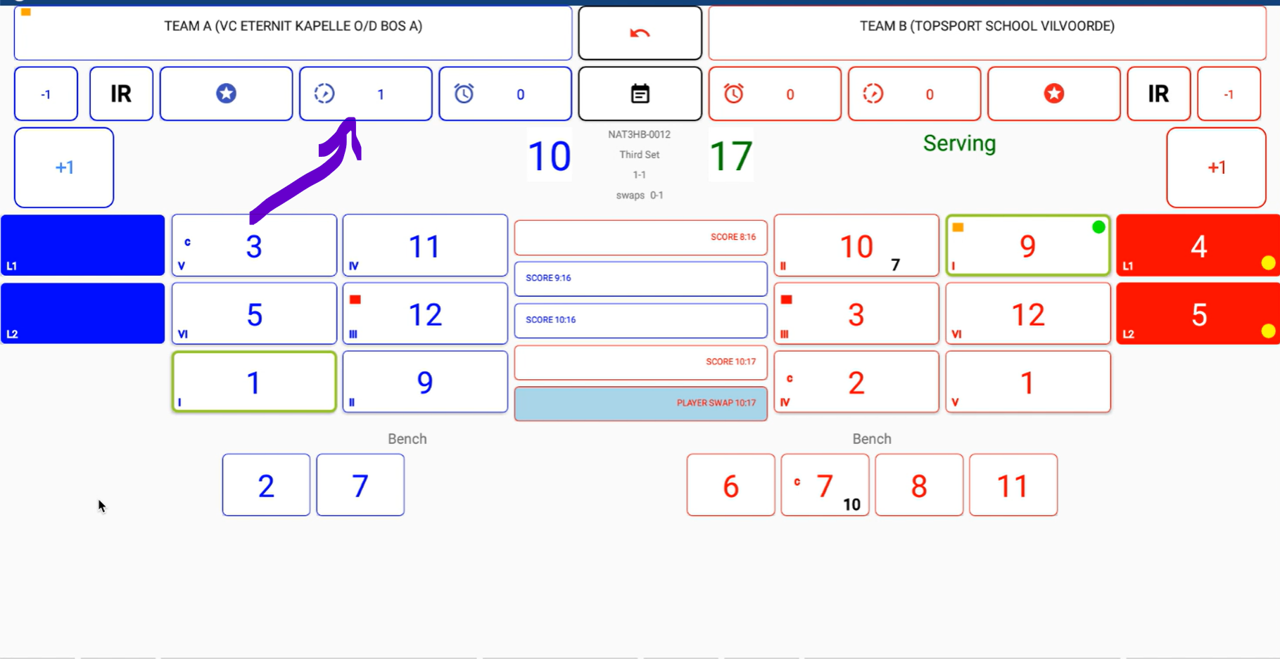

Einde set
Indien ploeg 25ptn heeft, bevestigen dat winnende team juist is

Idem voor volgende sets
Start set 2 / start set 3
Opstellingen ingeven (quick pick)
Start set
Indien 5 sets : opnieuw toss ingeven (aanduiden voor thuisploeg opslag/receptie, side A of B), daarna opstellingen
Bij 8 punten : Players swap sides OK (indien teams wisselen van kant)

Bij Jeugdploegen :
Bij 3-0 of 0-3 uitslag, 4e set niet meer markeren maar enkel de uitslag noteren bij comments VOOR er afgetekend wordt door kapiteins.
Bij BEKER VOORGIFT (= min punten voor hoger ploeg hogere reeks)
Bij aanvang van set op -1 klikken bij de ploeg met voorgift vb -6, bij commentaar voorgift + reden
Ok drukken, staat dan onmiddellijk op 6 – 0 of 0 - 6
Aftrekpunten door scheidsrechter :
-1 gebruiken (en niet UNDO) + bij comment reden noteren
Afsluiten match
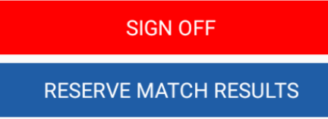
bij match senioren worden hier de resultaten van de reservematch ingegeven

Bij sign off :
Kapiteins laten tekenen
Markeerder en als laatste arbiter tekent
Bevestig met confirm

Match Uploaden
Laad match op naar internet (Wifi aan)
Selecteer BACKUP/UPLOAD
Selecteer match en houd ingedrukt
In rechterbovenhoek : selecteer WOLK

Volledige handleiding via youtube filmpje op site Volley Oost-Vlaanderen.

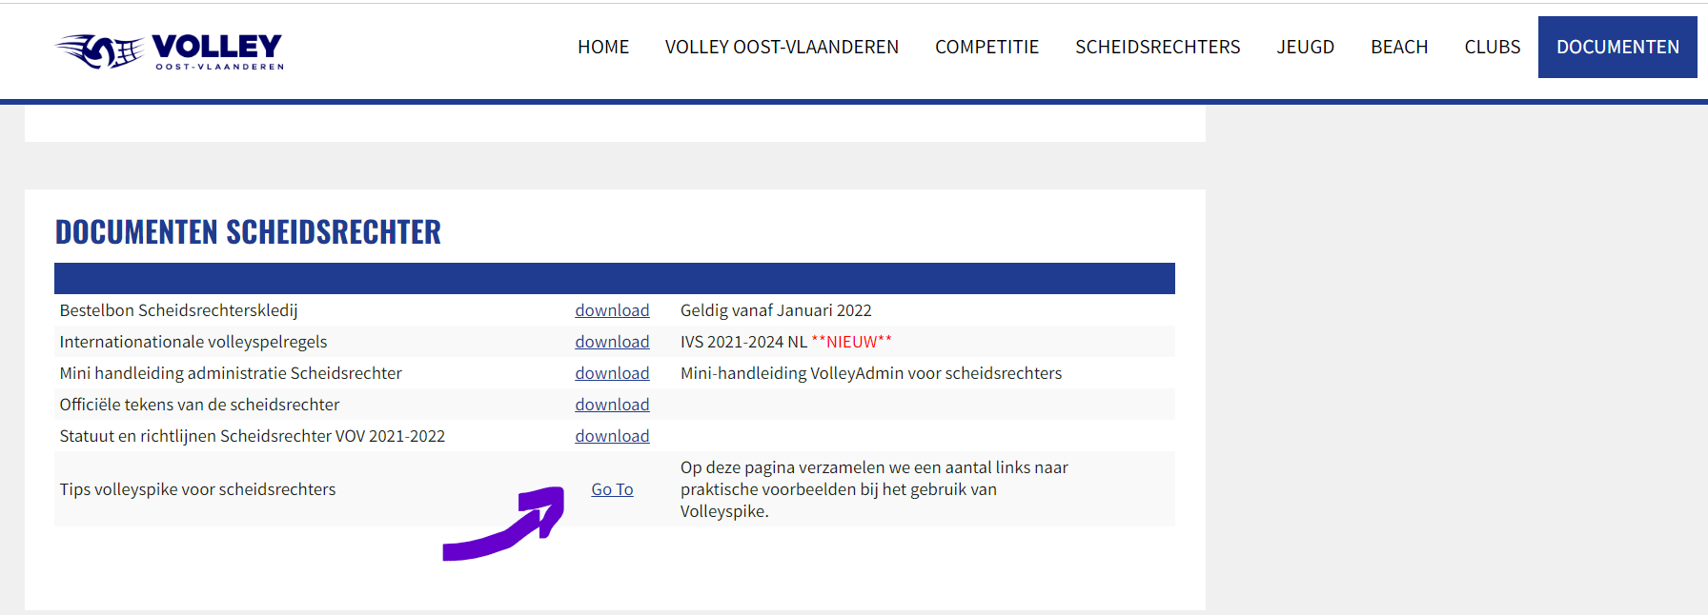

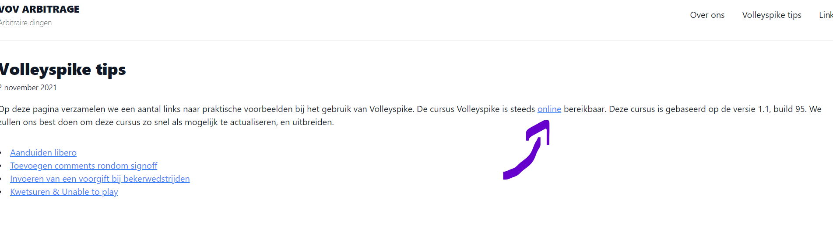
Blauwe pijlen rechterkant gebruiken (rechts en eventueel naar beneden, filmpjes komen tevoorschijn bij de topics.

